**3**

**Algoritmo Genético**

**3.1. Primeiro nível de subtítulos em Arial 11pt negrito minúsculas pequenas**

Um Algoritmo Genético é um método de procura de soluções optimas aplica os mecanismos encontrados na natureza para evolução de espécies a problemas das mais diversas áreas de forma a obter uma solução otimizada para o problema em análise.

Estas instruções explicam como deve ser preparado o documento final da Unidade Curricular Dissertação. É importante que sejam cumpridas as regras aqui enunciadas para assegurar uma uniformidade de todos os documentos entregues, os quais irão fazer parte do arquivo bibliográfico do DEC e da FEUP. A entrega do relatório deve ser acompanhado por um CD com uma cópia em formato pdf com identificação do título e autor, conforme instruções específicas para esse elemento. A formatação destas instruções reproduz o formato final pretendido pelo que se sugere que uma cópia deste ficheiro seja utilizado como base para a produção do documento original.

Sugere-se a utilização de hifenização para evitar espaços em branco demasiado longos, devido à justificação de linhas. Igualmente, recomenda-se vivamente a utilização de um bom corretor ortográfico e uma revisão cuidada da versão final antes da sua impressão e entrega. Não deverão ser inseridos quaisquer elementos fora da mancha de impressão aqui definida.

**3.2. Regras Principais**

1.2.1. Tipos de Letra e Espaçamentos - segundo nível em Arial 10 pt normal minúsculas pequenas

São admitidos apenas dois tipos de letra: (i) Arial, para títulos, subtítulos, texto em tabelas, legendas de figuras, cabeçalho e números de páginas, com as dimensões indicadas no próprio texto; (ii) Times New Roman 11pt para a generalidade do texto corrente. O espaçamento de linhas é **“Pelo menos” 14pt com espaçamento de 6pt “Depois”**.

Entre o título de Capítulo e o primeiro subtítulo deverão existir duas linhas em branco.

Entre o final de um corpo de texto (dentro de, por exemplo, 1.1. e 1.2. ou 1.2.1. e 1.2.2.) e um novo corpo deverá existir uma linha em branco, exceto entre dois subtítulos sequenciais (como acima, entre 1.2. e 1.2.1. ou abaixo, entre 1.2.3. e 1.2.3.1.). As tabulações estão espaçadas de 1 cm.

1.2.2. Mancha de impressão

As margens de impressão são de **3cm** em cima, em baixo e à esquerda, e **2cm** à direita, devendo as páginas ter **“Margens Simétricas”** para impressão em ambos os lados das folhas. O cabeçalho e rodapé estão a **1,5cm** a partir do limite do papel, tendo o primeiro o Título do Trabalho - Arial 8pt itálico - e o segundo a numeração das páginas - Arial 10pt. A justificação dos cabeçalhos e rodapés será sempre à face exterior da página (direita, nas páginas ímpares, esquerda nas páginas pares).

O texto corrente deverá ser justificado em todas as circunstâncias, exceto no interior de tabelas, em que deverá estar centrado ou justificado a um dos lados, conforme o autor achar mais adequado.

1.2.3. Divisão e Organização do texto

1.2.3.1. Divisão em subcapítulos - terceiro nível em Arial 10 pt normal corrente

A subdivisão do texto dentro de cada capítulo deverá ter, no máximo, 3 níveis (1.1./1.1.1./1.1.1.1.), estando o tipo de letra, tamanho e efeito dos títulos adaptado a essa divisão. Não deverá ser deixado nenhum título isolado no final de página.

1.2.3.2. Organização

Cada **capítulo** (1 / 2 / etc.) deverá iniciar-se em página ímpar. Sugere-se que a escrita do documento seja dividida por ficheiros independentes, indicando qual o número de início da numeração em *Inserir/Números de Página/Formatar/Iniciar em…/Fechar*. Os anexos - se existirem - deverão ter numeração autónoma. Esta divisão por ficheiros deverá ser ainda maior se os elementos gráficos conduzirem a ficheiros muito grandes; recomenda-se que cada ficheiro individual não exceda os 5 Mb.

Na divisão em subcapítulos não deverão surgir situações de apenas um corpo de texto; ou seja, e exemplificando, se surge 1.1.1. terá obrigatoriamente de existir, pelo menos, 1.1.2., senão a especificação de 1.1.1. não faz sentido - o texto ficará subordinado apenas ao primeiro nível 1.1.

**1.3. Elementos gráficos**

1.3.1. Figuras

As figuras deverão ser colocadas centradas, com a legenda **SOB** a mesma. Esta deverá utilizar tipo de letra Arial 9pt. A dimensão da figura deverá ter em conta a sua legibilidade (nem demasiado pequena, nem exageradamente grande, se tal não for necessário). As figuras não poderão exceder as margens pré-definidas para a impressão especificada em 1.2.2.

As figuras deverão ser numeradas sequencialmente (Fig.1 / Fig.2), eventualmente com a associação do capítulo em que surgem (Fig.1.1. / Fig.1.2. etc.). Esta alternativa apenas deverá ser utilizada quando, efetivamente, existam muitas figuras, aconselhando uma referenciação mais pormenorizada (o mesmo se aplicará a quadros/tabelas e a equações).

Poderão ser inseridas figuras em cor mas aconselha-se que sejam tratadas de forma a serem legíveis e corretamente percebidas a preto e branco ou tons de cinzento, uma vez que o controlo sobre o modo de reprodução perde-se a partir da altura em que o documento passar a estar disponível na base bibliográfica da FEUP (nomeadamente por via eletrónica) e existem muitas cores que, quando impressas a p&b ou fotocopiadas, pura e simplesmente desaparecem ou não são diferenciáveis de outras (caso dos tons de azul, amarelo e verde, principalmente).

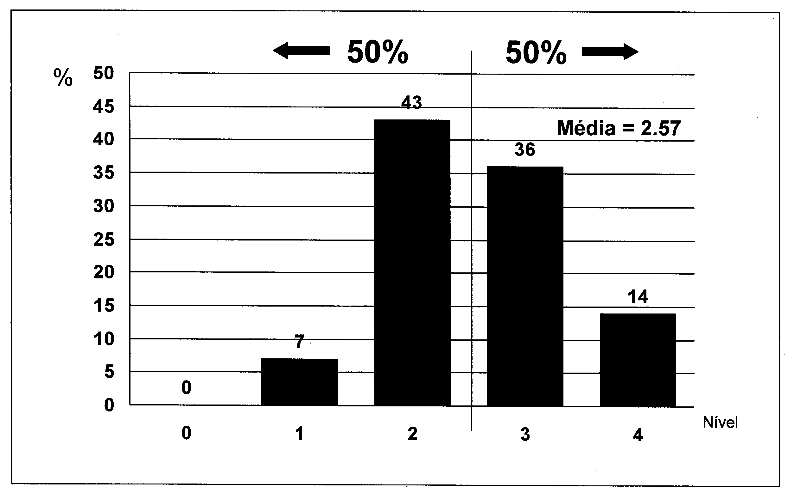

Fig.1 – Legenda Arial 9pt

1.3.2. Quadros ou Tabelas

Os quadros ou tabelas (designação deixada ao critério do autor) deverão igualmente ser inseridos centrados, **apenas com linhas horizontais**, com texto em tipo de letra Arial 10 pt e espaçamento de linhas como no restante texto. Deverão ser numerados sequencialmente (Quadro 1 ou 1.1., etc., conforme referido para as figuras), com o título **SOBRE** o mesmo, com tipo de letra Arial 9pt, tal como nas figuras. Entre o final de um quadro ou da legenda de uma figura e o texto seguinte deverá existir uma linha em branco.

Quadro 1 – Legenda Arial 9pt

|  |  |  |  |  |  |  |
| --- | --- | --- | --- | --- | --- | --- |
| A | B | C | D | E | F | G |
| 1 | 2 | 3 | 4 | 5 | 6 | 7 |
| 1 | 2 | 3 | 4 | 5 | 6 | 7 |
| 1 | 2 | 3 | 4 | 5 | 6 | 7 |

1.3.3. Equações

As equações deverão ser inseridas na sequência normal do texto, centradas e numeradas consecutivamente ao longo deste. Esta numeração (Arial 9pt) deverá surgir dentro de parênteses, como no exemplo seguinte. Sugere-se a utilização de um editor de fórmulas matemáticas para a sua correta escrita.

 (1 ou 1.1.)

1.3.4. Listas

As listas com marcadores (*bullets)* deverão utilizar o mesmo tipo de letra que o texto corrente e espaçamento de linhas, exceto o acréscimo “Depois”, que deverá ser 0pt entre todas as linhas exceto a última, onde regressará a 6pt para separar a lista do texto subsequente, como no exemplo seguinte:

* Primeira linha da lista;
* Segunda linha da lista;
* Terceira linha da lista;
* Quarta linha da lista.

O tipo de marcadores a utilizar fica ao critério do autor. No entanto, recomenda-se alguma coerência na sua seleção, limitando os tipos utilizados a dois ou três, no máximo, e apenas no caso de fazer sentido uma distinção entre o contexto das várias listas. Se se tratar de listagens com o mesmo espírito, deverá utilizar-se apenas um tipo de marcador.

Caso se pretenda inserir listas numeradas, sugere-se a adoção de marcadores que não se confundam com a numeração de subcapítulos (por exemplo i. / ii. / … ou a) / b) etc.).

Recomenda-se ainda atenção aos alinhamentos verticais em que são inseridas as diversas listas, de modo a assegurar uma regularidade de imagem.

1.3.5. Efeitos

Apenas deverão ser utilizados os efeitos de **negrito**, *itálico*, ou sombreado em tons de cinzento (sugere-se 20% para melhor reprodução, como no exemplo de quadro apresentado). **Não deverá ser utilizado** o sublinhado, sendo o mesmo reservado para as hiperligações (por exemplo, endereços de páginas web), que deverão ser mantidas uma vez que são reconhecidas pelos tradutores para ficheiros em formato pdf.

1.3.6. Referências Bibliográficas

Existem diversos processos de inserção de referências bibliográficas, pelo que se remete essa escolha para o autor. As duas mais correntes consistem em:

* Referência numérica entre parênteses retos - [1], [2] - surgindo a descrição da fonte no capítulo de Bibliografia, ordenada pela ordem que surge no texto;
* Referência pelo nome de autor ou autores, seguida pelo ano da publicação entre parênteses curvos - Autor1, Autor2 (2000). Trabalhos com mais de dois autores são referenciados apenas pelo nome do primeiro e os restantes pela abreviatura *et al*; trabalhos diversos dos mesmos autores num mesmo ano são distinguidos pela nota *a, b,* etc - Autor1 *et al* (2002b). Na Bibliografia estas referências surgem, em primeiro lugar, por ordem alfabética e, de seguida, por ordem cronológica.

No ficheiro relativo ao formato da Bibliografia são indicados os campos a contemplar para cada tipo de referência bibliográfica.

Existe ainda a possibilidade de utilizar a funcionalidade *EndNote* disponibilizada pela Biblioteca da FEUP. Neste caso, deverá ser selecionado o formato da norma NP405 para a produção da lista bibliográfica.

**1.4. Notas Finais**

Pretende-se, com estas regras, estabelecer um conjunto de princípios que assegurem uma uniformidade adequada aos trabalhos a apresentar como Dissertações. Procurou-se que as mesmas não fossem demasiado rígidas e difíceis de entender mas, fundamentalmente, definir regras que deverão ser aplicadas às situações mais correntes e que possam, com sensatez, ser adaptadas para casos mais particulares.

Espera-se que os estudantes dediquem algum zelo à produção gráfica final dos seus documentos. Trata-se de algo que, ao contrário dos trabalhos produzidos no âmbito das restantes disciplinas cuja divulgação raramente ultrapassa o contexto da avaliação, ficará acessível de forma alargada ao meio científico, técnico e profissional, pelo que, depois do esforço na produção de conteúdos válidos, só fará sentido que estes sejam apresentados de forma profissional e graficamente atraente.